Содержание

Введение ……………………………………………………………………….
- Обзор существующих методов передачи на волоконно-оптических системах передачи городских телефонных сетей ………………………...
  - Принципы построения и основные особенности ВОСП на ГТС ………..
    - Линейные коды ВОСП на ГТС …………………………………………
    - Источники света ВОСП ………………. ……………………………….
    - Детекторы ВОСП ……………………………………………………….
    - Оптические кабели ВОСП ……………………………………………..
  - Одноволоконные оптические системы передачи ………………………..
  - Построение передающих и приемных устройств ВОСП ГТС …………
    - Виды модуляции оптических колебаний ………………………………
    - Оптический передатчик …………………………………………………
    - Оптический приемник ………………………………………………….
  - Выводы по главе……..……………………………………………………
2 Волоконно-оптические датчики ………………………………………..
2.1 От электрических измерений к электронным …………………………….
2.2 От аналоговых измерений к цифровым ……………………………………
2.3 Цифризация и волоконно-оптические датчики ……………………………….
2.4 Становление оптоэлектроники и появление оптических волокон ……………
2.4.1 Лазеры и становление оптоэлектроники …………………………………….
2.4.2 Появление оптических волокон …………………………………………………
2.4.3 Одно- и многомодовые оптические волокна ………………………………..
2.4.4 Характеристики оптического волокна как структурного элемента датчика и систем связи …………………………………………………………………………..
2.5 Лазеры и становление оптоэлектроники …………………………………………..
2.6 Классификация волоконно-оптических датчиков и примеры их применения ….
2.7 Выводы по главе ………………………………………………………………………
3 Оптические гироскопы ………………………………………………………………..
3.1 Принцип действия оптического гироскопа ……………………………………..
3.2 Структурные схемы оптических гироскопов ……………………………………….
3.3 Волоконно-оптические гироскопы …………………………………………………
3.4 Шумовые факторы, методы их устранения ……………………………………….
3.4.1 Основные оптические системы с повышенной стабильностью ………………….
3.5 Выводы по главе ………………………………………………………………..
Использованная литература …………………………………………………….
1 Обзор существующих методов передачи на волоконно-оптических системах передачи городских телефонных сетей

1.1Принципы построения и основные особенности ВОСП на ГТС

Особенностью соединительных линий (С.Л) является относительно небольшая их длина за счет глубокого районирования сетей. Статистика распределения протяженности С.Л городской телефонной сети в крупнейших городах Украины свидетельствует, что С.Л протяженностью до 6 км составляют 65% от всего числа СЛ. Значительные расстояния между регенерационными пунктами ВОСП дают возможность отказаться от оборудования регенераторов в колодцах телефонной канализации, а также от организации дистанционного питания (рис1.1).
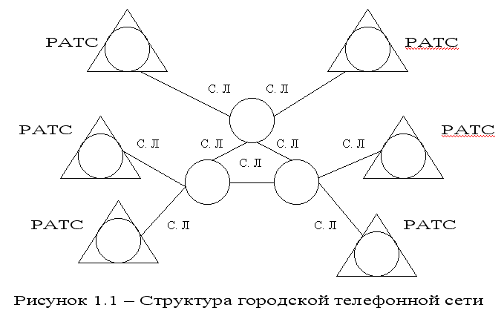
В наиболее общем виде принцип передачи информации в волоконно-оптических системах связи можно пояснить с помощью рис.1.2. На передающей стороне на излучатель света, в качестве которого в ВОСП используется светодиод или полупроводниковый лазер, поступает электрический сигнал, предназначенный для передачи по линии связи. Этот сигнал модулирует оптическое излучение источника света, в результате чего электрический сигнал преобразуется в оптический. На приемной стороне оптический сигнал из О.В. вводится в фотодетектор (Ф.Д). В современных ВОСП в качестве Ф.Д. используют p-i-n или лавинный фото диод (ЛФД).
Фотодетектор преобразует падающее на него оптическое излучение в исходный электрический сигнал. Затем электрический сигнал поступает на усилитель (регенератор) и отправляется получателю сообщения.

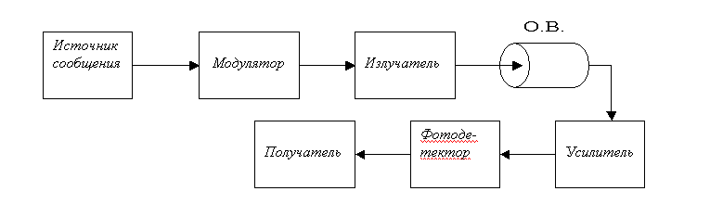
Рисунок 1.3 – Принцип передачи информации в волоконно-оптических системах связи.

Внедрение ВОСП на местных сетях началось в 1986 г. вводом в эксплуатацию на ГТС вторичной цифровой волоконно-оптической системы передачи на базе аппаратуры «Соната-2». С её использованием во многих городах сооружены линии связи. Аппаратура «Соната-2» сопрягается со стандартным канало- и группо-образующим оборудованием типов ИКМ-30 и ИКМ-120. В 1990 г. начат промышленный выпуск оборудования вторичной цифровой системы передачи (ЦСП) для городских сетей ИКМ-120-5, предназначенной для передачи по градиентному оптическому кабелю (О.К.) линейного тракта, работающего на длинах волн 0,85 или 1,3 мкм. Разработана ВОСП «Сопка-Г», предназначенная для организации оптического линейного тракта со скоростью передачи 34,368 Мбит/с по одномодовому и градиентному оптическому кабелю, с рабочей длиной волны 1,3 мкм. Аппаратура «Сопка-Г» выполнена в конструкции ИКМ-30-4, ИКМ-120-5 и аналогична им по системе технического обслуживания, то есть является продолжением единого семейства ЦСП для городской сети.
Выбор элементной базы при реализации ВОСП и параметры её линейного тракта зависят от скорости передачи символов цифрового сигнала. МККТТ установлены правила объединения цифровых сигналов и определена иерархия аппаратуры временного объединения цифровых сигналов электросвязи. Сущность иерархии состоит в ступенчатом расположении указанной аппаратуры, при котором на каждой ступени объединяется определённое число цифровых сигналов, имеющих одинаковую скорость передачи символов, соответствующую предыдущей ступени. Цифровые сигналы во вторичной, третичной, и т.д. системах получаются объединением сигналов предыдущих иерархических систем. Для европейских стран установлены следующие стандартные скорости передачи для различных ступеней иерархии (соответственно ёмкости в телефонных каналах): первая ступень-2.048 Мбит/с (30 каналов), вторая-8.448 Мбит/с (120 каналов), третья-34.368 Мбит/с (480 каналов), четвертая-139.264 Мбит/с (1920 каналов). В соответствии с приведенными скоростями можно говорить о первичной, вторичной, третичной и четвертичной группах цифровых сигналов электрической связи (в этом же порядке присвоены названия системам ИКМ).
Аппаратура, в которой выполняется объединение этих сигналов, называется аппаратурой временного объединения цифровых сигналов. На выходе этой аппаратуры цифровой сигнал скремблируется скремблером, то есть преобразуется по структуре без изменения скорости передачи символов для того, чтобы приблизить его свойства к свойствам случайного сигнала (рис.1.3). Это позволяет достигнуть устойчивой работы линии связи вне зависимости от статистических свойств источника информации. Скремблированный сигнал может подаваться на вход любой цифровой системы передачи, что осуществляется при помощи аппаратуры электрического стыка.

Аппаратура стыка
Аппаратура временного объединения

Скрем блер
Преобразова-тель кода стыка

Аппаратура оптического линейного тракта

Передающий оптический модуль
Преобразова-тель кода

Рисунок 1.3 – Структурная схема волоконно-оптической системы передачи

Для каждой иерархической скорости МККТТ рекомендует свои коды стыка, например для вторичной – код HDB-3, для четверичной – код CMI и т.д. Операцию преобразования бинарного сигнала, поступающего от аппаратуры временного объединения в код стыка, выполняет преобразователь кода стыка. Код стыка может отличаться от кода принятого в оптическом линейном тракте. Операцию преобразования кода стыка в код цифровой ВОСП выполняет преобразователь кода линейного тракта, на выходе которого получается цифровой электрический сигнал, модулирующий ток излучателя передающего оптического модуля. Таким образом, волоконно-оптические системы передачи строятся на базе стандартных систем ИКМ заменой аппаратуры электрического линейного тракта на аппаратуру оптического линейного тракта.

    - Линейные коды ВОСП на ГТС
Оптическое волокно, как среда передачи, а также оптоэлектронные компоненты фотоприёмника и оптического передатчика накладывают ограничивающие требования на свойства цифрового сигнала, поступающего в линейный тракт. По этому между оборудованием стыка и линейным трактом ВОСП помещают преобразователь кода. Выбор кода оптической системы передачи сложная и важная задача. На выбор кода влияет, во первых, нелинейность модуляционной характеристики и температурная зависимость излучаемой оптической мощности лазера, которые приводят к необходимости использования двухуровневых кодов.
Во вторых, вид энергетического спектра, который должен иметь минимальное содержание низкочастотных (НЧ) и высокочастотных (ВЧ) компонент. Энергетический спектр содержит непрерывную и дискретную части. Непрерывная часть энергетического спектра цифрового сигнала зависит от информационного сигнала и типа кода. Для того, чтобы цифровой сигнал не искажался в усилителе переменного тока фотоприёмника желательно иметь низкочастотную составляющую непрерывной части энергетического спектра подавленной, в противном случае для реализации оптимального приёма перед решающим устройством регенератора требуется введение дополнительного устройства, предназначенного для восстановления НЧ составляющей, что усложняет оборудование линейного тракта. Существует ещё одна причина для уменьшения низкочастотной составляющей сигнала. Дело в том, что оптическая мощность, излучаемая полупроводниковым лазером, зависит от окружающей температуры и может быть легко стабилизирована посредством отрицательной обратной связи (ООС) по среднему значению излучаемой мощности только в том случае, когда отсутствует НЧ часть спектра, изменяющаяся во времени. Иначе в цепь ООС придется вводить специальные устройства, компенсирующие эти изменения.
В третьих, для выбора кода существенно высокое содержание информации о тактовом синхросигнале в линейном сигнале. В приёмнике эта информация используется для восстановления фазы и частоты хронирующего колебания, необходимого для управления принятием решения в пороговом устройстве. Осуществить синхронизацию тем проще, чем больше число переходов уровня в цифровом сигнале, то есть чем больше переходов вида 0-1 или 1-0. Лучшим с точки зрения восстановления тактовой частоты и простоты реализации схемы выделения хронирующей информации, является сигнал, имеющий в энергетическом спектре дискретную составляющую на тактовой частоте.
В четвертых, код не должен каких-либо ограничений на передаваемое сообщение и обеспечивать однозначную передачу любой последовательности нулей и единиц.
В пятых, код должен обеспечивать возможность обнаружения и исправления ошибок. Основной величиной, характеризующей качество связи, является частость появления ошибок или коэффициент ошибок, определяемый отношением среднего количества неправильно принятых посылок к их общему числу. Контроль качества связи необходимо производить, не прерывая работу линии. Это требование предполагает использование кода, обладающего избыточностью, тогда достаточно фиксировать нарушение правил формирования кода, чтобы контролировать качество связи.
Кроме вышеперечисленных требований на выбор кода оказывает влияние простота реализации, низкое потребление энергии и малая стоимость оборудования линейного тракта.
В современных оптоволоконных системах связи для городской телефонной сети ИКМ-120-4/5 и ИКМ-480-5 для передачи в качестве линейного кода используется код CMI, отвечающий большинству вышеперечисленных требований. Особенностью данного кода является сочетание простоты кодирования и возможности выделения тактовой частоты заданной фазы с помощью узкополосного фильтра. Код строится на основе кода HDB-3 (принцип построения представлен на рис.1.4). Здесь символ +1 преобразуется в
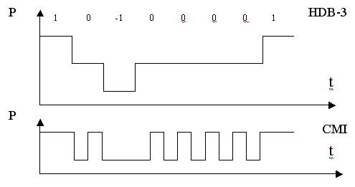
Рис. 1.4. – Принцип построения кода СМI из HDB-3

кодовое слово 11, символ –1 –в кодовое слово 00, символ 0 -в 01. Из рисунка 4 видно, что для CMI характерно значительное число переходов, что свидетельствует о возможности выделения последовательности тактовых импульсов. Текущие цифровые суммы кодов имеют ограниченное значение. Это позволяет контролировать величину ошибки достаточно простыми средствами. Число одноименных следующих друг за другом символов не превышает двух – трех. Избыточность кода CMI можно использовать для передачи служебных сигналов. Применяя для этой цели запрещенный в обычном режиме блок 10, а также нарушение чередований 11 и 00.

    - Источники света ВОСП

Источники света волоконно-оптических систем передачи должны обладать большой выходной мощностью, допускать возможность разнообразных типов модуляции света, иметь малые габариты и стоимость, большой срок службы, КПД и обеспечить возможность ввода излучения в оптическое волокно с максимальной эффективностью. Для ВОСП потенциально пригодны твердотельные лазеры, в которых активным материалом служит иттрий-алюминиевый гранат, активированный ионами ниодима с оптической накачкой (например СИД), у которого основной лазерный переход сопровождается излучением с длиной волны 1,064 мкм. Узкая диаграмма направленности и способность работать в одномодовом режиме с низким уровнем шума являются плюсами данного типа источников. Однако большие габариты, малый КПД, потребность во внешнем устройстве накачки являются основными причинами, по которым этот источник не используется в современных ВОСП. Практически во всех волоконно-оптических системах передачи, рассчитанных на широкое применение, в качестве источников излучения сейчас используются полупроводниковые светоизлучающие диоды и лазеры. Для них характерны в первую очередь малые габариты, что позволяет выполнять передающие оптические модули в интегральном исполнении. Кроме того, для полупроводниковых источников света характерны невысокая стоимость и простота обеспечения модуляции.
Первое поколение передатчиков сигналов по оптическому волокну было внедрено в 1975 году. Основу передатчика составлял светоизлучающий диод, работающий на длине волны 0.85 мкм в многомодовом режиме. В течение последующих трех лет появилось второе поколение - одномодовые передатчики, работающие на длине волны 1.3 мкм. В 1982 году родилось третье поколение передатчиков - диодные лазеры, работающие на длине волны 1.55 мкм. Исследования продолжались, и вот появилось четвертое поколение оптических передатчиков, давшее начало когерентным системам связи - то есть системам, в которых информация передается модуляцией частоты или фазы излучения. Такие системы связи обеспечивают гораздо большую дальность распространения сигналов по оптическому волокну. Специалисты фирмы NTT построили безрегенераторную когерентную ВОЛС STM-16 на скорость передачи 2.48832 Гбит/с протяженностью в 300 км, а в лабораториях NTT в начале 1990 года ученые впервые создали систему связи с применением оптических усилителей на скорость 2.5 Гбит/с на расстояние 2223 км.

    - Детекторы ВОСП

Функция детектора волоконно-оптических систем передачи сводится к преобразованию входного оптического сигнала, который затем, как правило, подвергается усилению и обработке схемами фотоприемника. Предназначенный для этой цели фотодетектор должен воспроизводить форму принимаемого оптического сигнала, не внося дополнительного шума, то есть обладать требуемой широкополосностью, динамическим диапазоном и чувствительностью. Кроме того, Ф.Д. должен иметь малые размеры (но достаточные для надежного соединения с оптическим волокном), большой срок службы и быть не чувствительным к изменениям параметров внешней среды. Существующие фотодетекторы далеко не полно удовлетворяют перечисленным требованиям. Наиболее подходящими среди них для применения в волоконно-оптических системах передачи являются полупроводниковые p-i-n фотодиоды и лавинные фотодиоды (ЛФД). Они имеют малые размеры и достаточно хорошо стыкуются с волоконными световодами. Достоинством ЛФД является высокая чувствительность (может в 100 раз превышать чувствительность p-i-n фотодиода), что позволяет использовать их в детекторах слабых оптических сигналов. Однако, при использовании лавинных фотодиодов нужна жесткая стабилизация напряжения источника питания и температурная стабилизация, поскольку коэффициент лавинного умножения, а следовательно фототок и чувствительность ЛФД, сильно зависит от напряжения и температуры. Тем не менее, лавинные фотодиоды успешно применяются в ряде современных ВОСП, таких как ИКМ-120/5, ИКМ-480/5, «Соната».

    - Оптические кабели ВОСП

Оптический кабель (ОК) предназначен для передачи информации, содержащейся в модулированных электромагнитных колебаниях оптического диапазона. В настоящее время используется диапазон длин волн от 0.8 до 1.6 мкм, соответствующий ближним инфракрасным волнам. В будущем возможно расширение рабочего диапазона в область дальних инфракрасных волн с длинами волн от 5 до 10 мкм. Оптический кабель содержит один или несколько световодов. Световод – это направляющая система для электромагнитных волн оптического диапазона. Практическое значение имеют только волоконные световоды, изготовленные из высоко прозрачного диэлектрика: стекла или полимера. Для концентрации поля волны вблизи оси световода используется явление преломления и полного отражения в волокне с показателем преломления, уменьшающимся от оси к периферии плавно либо скачками. Световод состоит из оптического волокна и покрытия. Оптическое волокно (ОВ) из стекла изготавливается обычно с внешним диаметром 100 – 150 мкм. Конструкция ОВ показана на рис.1.5. Оптическое волокно состоит из сердечника с показателем преломления n1 и оболочки с показателем преломления n2, причем n1>n2. Спецификой ОВ является их высокая чувствительность к внешним механическим воздействиям. Кварцевое оптическое имеет малый температурный коэффициент расширения, высокий модуль упругости и низкий предел упругого растяжения; при относительном удлинении 0.5 – 1.5% оно ломается. Обрыв волокна происходит в сечении, наиболее ослабленном микротрещинами, возникающими на его поверхности. Микротрещины развиваются при попадании на поверхность влаги, поэтому прочность непокрытого волокна быстро уменьшается, особенно во влажной атмосфере. Механические характеристики оптического волокна, поступающего на кабельное производство, столь же важны и подлежат такой же тщательной проверке, как и оптические его параметры.

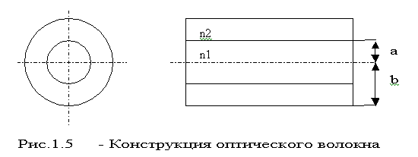
Передача света по любому световоду может осуществляться в двух режимах: одномодовом и многомодовом. Одномодовым называется такой режим, при котором распространяется только одна основная мода
Если неравенство (1.1) не удовлетворено, то в световоде устанавливается многомодовый режим. Очевидно, что тип модового режима зависит от характеристик световода (а именно радиуса сердцевины и величины показателей преломления) и длины волны передаваемого света. Оптические волокна, предназначенные для работы в одномодовом режиме, называют одномодовыми оптическими волокнами. Соответственно ОВ для многомодового режима называют многомодовыми.

$\left(\frac{a}{λ}\right)⋅n_{1}⋅\sqrt{\frac{n_{1}^{2}−n_{2}^{2}}{2⋅n_{1}^{2}}⊲0,3}$ (1.1)
,где λ - длина волны передаваемого излучения, n₁ и n₂ – показатели преломления материалов световода.
Различают световоды со ступенчатым профилем, у которых показатель преломления сердцевины n₁ одинаков по всему поперечному сечению, и градиентные - с плавным профилем, у которых n₁ уменьшается от центра к периферии (рис.1.6).
Фазовая и групповая скорости каждой моды в световоде зависят от частоты, то есть световод является дисперсной системой. Вызванная этим волноводная дисперсия является одной из причин искажения передаваемого сигнала. Различие групповых скоростей
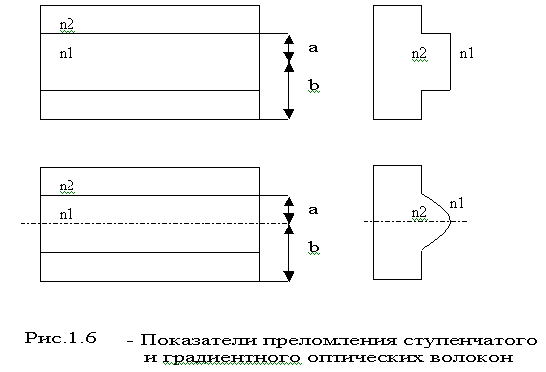
различных мод в многомодовом режиме называется модвой дисперсией. Она является весьма существенной причиной искажения сигнала, поскольку он переносится по частям многими модами. В одномодовом режиме отсутствует модовая дисперсия, и сигнал искажается значительно меньше, чем в многомодовом, однако в многомодовый световод можно ввести большую мощность.
Оптические волокна имеют очень малое (по сравнению с другими средами) затухание светового сигнала в волокне. Лучшие образцы российского волокна имеют затухание 0.22 дБ/км на длине волны 1.55 мкм, что позволяет строить линии связи длиной до 100 км без регенерации сигналов. Для сравнения, лучшее волокно Sumitomo на длине волны 1.55 мкм имеет затухание 0.154 дБ/км. В оптических лабораториях США разрабатываются еще более "прозрачные", так называемые фтороцирконатные волокна с теоретическим пределом порядка 0,02 дБ/км на длине волны 2.5 мкм. Лабораторные исследования показали, что на основе таких волокон могут быть созданы линии связи с регенерационными участками через 4600 км при скорости передачи порядка 1 Гбит/с.
На сегодняшний день для городской телефонной сети отечественной промышленностью выпускаются кабели марки ОК имеющие четыре и восемь волокон. Конструкция ОК-8 приведена на рис.1. 7. Оптические волокна 1 (многомодовые, ступенчатые) свободно располагаются в полимерных трубках 2. Скрутка оптических волокон – повивная, концентрическая. В центре – силовой элемент 3 из высокопрочных полимерных нитей в пластмассовой трубке 4. Снаружи – полиэтиленовая лента 5 и оболочка 6. Кабель ОК-4 имеет принципиально те же конструкцию и размеры, но четыре ОВ в нем заменены пластмассовыми стержнями.
Недостатки волоконно-оптической технологии:
1) Необходимы также оптические коннекторы (соединители) с малыми оптическими потерями и большим ресурсом на подключение-отключение. Точность изготовления таких элементов линии связи должна соответствовать длине волны излучения, то есть погрешности должны быть порядка доли микрона. Поэтому производство таких компонентов оптических линий связи очень дорогостоящее.
2) Другой недостаток заключается в том, что для монтажа оптических волокон требуется прецизионное, а потому дорогое, технологическое оборудование.
3) Как следствие, при аварии (обрыве) оптического кабеля затраты на восстановление выше, чем при работе с медными кабелями
Тем не менее, преимущества от применения волоконно-оптических линий связи (ВОЛС) настолько значительны, что, несмотря на перечисленные недостатки оптического волокна, эти линии связи все шире используются для передачи информации.

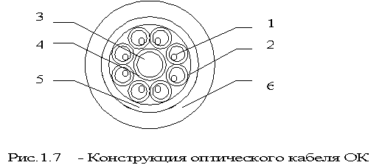

1.2 Одноволоконные оптические системы передачи.
Широкое применение на городской телефонной сети волоконно-оптических систем передачи для организации межузловых соединительных линий позволяет в принципе решить проблему увеличения пропускной способности сетей. В ближайшие годы потребность в увеличении числа каналов будет продолжать быстро расти. Наиболее доступным способом увеличения пропускной способности ВОСП в два раза является передача по одному оптическому волокну двух сигналов в противоположных направлениях. Анализ опубликованных материалов и завершенных исследований и разработок одноволоконных оптических (ОВОСП) систем передачи позволяет определить принципы построения таких систем.
Наиболее распространенные и хорошо изученные ОВОСП, работающие на одной оптической несущей, кроме оптического передатчика и приемника содержат пассивные оптические разветвители. Замена оптических разветвителей н оптические циркуляторы позволяет уменьшить потери в линии 6 дБ, а длину линии – соответственно увеличить. При использовании разных оптических несущих и устройств спектрального уплотнения каналов можно в несколько раз повысить пропускную способность и соответственно снизить стоимость в расчете на один канало - километр.
Увеличить развязку между противонаправленными оптическими сигналами, снизить требования к оптическим разветвителям, а следовательно, уровень помех и увеличить длину линии можно путем специального кодирования, при котором передача сигналов одного направления осуществляется в паузах передачи другого направления. Кодирование сводится к уменьшению длительности оптических импульсов и образованию длительных пауз, необходимых для развязки сигналов различных направлений. В ВОСП, построенных подобным образом, могут быть использованы эрбиевые волоконно-оптические усилители. Дуплексная связь организуется по принципу разделения по времени, которое изменяется с помощью изменения направления накачки.
Развязку между оптическими сигналами можно увеличить, не прибегая к обужению импульсов, если доя передачи в одном направлении когерентное оптическое излучение и соответствующие методы модуляции, а в другом – модуляцию сигнала по интенсивности. При этом существенно уменьшается влияние как оптических разветвителей, так и обратного рассеяния оптического волокна.
Если позволяет энергетический потенциал аппаратуры, на относительно коротких линиях может быть использован только один оптический источник излучения на одном конце линии. На другом конце вместо модулируемого оптического источника применяется модулятор отраженного излучения. Такой метод дуплексной связи по одному ОВ обеспечивает высокую надежность оборудования и применение волоконно-оптических систем передачи в экстремальных условиях эксплуатации.
По достижении высокого уровня развития волоконно-оптической техники, когда станет практически возможным передавать оптически сигналы на различных модах ОВ с достаточной для ВОСП развязкой, дуплексная связь по одному ОВ может быть организована на двух разных модах, распространяющихся в разных направлениях, с использованием модовых фильтров и формирователей мод излучения.
Каждая одноволоконная ВОСП рассмотренных типов имеет достоинства и недостатки. В таблице 1 показаны достоинства (знаком «+») систем, их возможности в отношении достижения наилучших параметров. На сетях связи находят применение одноволконные ВОСП с оптическими разветвителями и со спектральным уплотнением. Впервые практически спектральное уплотнение реализовано на одной из волоконно-оптических систем передачи ГТС в Петербурге. Здесь примененено отечественное оборудование – четырехволоконный оптический кабель, аппаратура «Соната-2» (длина волны 0.85 мкм) и ИКМ-120-4/5 (длина волны 1.3 мкм). В качестве устройств спектрального уплотнения использовались устройства спектрального объединения и деления УСОД-0.85/1.3.
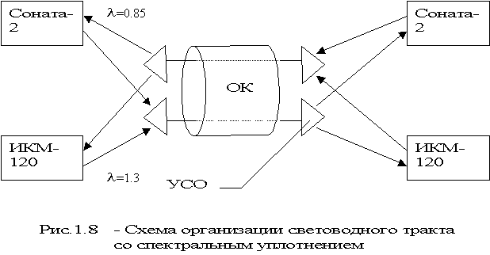
Они представляют собой пассивные оптические устройства, обеспечивающие с помощью интерференционного светофильтра объединение в одном ОВ и разделение сигналов с несущими на волнах 0.85 и 1.3 мкм. Схема организации световодного тракта со спектральным уплотнением показана на рис.1.8.

1.3 Построение передающих и приемных устройств ВОСП ГТС
1.3.1 Виды модуляции оптических колебаний
Для передачи информации по оптическому волокну необходимо изменение параметров оптической несущей в зависимости от изменений исходного сигнала. Этот процесс называется модуляцией.
Существует три вида оптической модуляции:
- Прямая модуляция. При этом модулирующий сигнал управляет интенсивностью (мощностью) оптической несущей. В результате мощность излучения изменяется по закону изменения модулирующего сигнала (рис.1.9).
- Внешняя модуляция. В этом случае для изменения параметров несущей используют модуляторы, выполненные из материалов, показатель преломления которых зависит от воздействия либо электрического, либо магнитного, либо акустического полей. Изменяя исходными сигналами параметры этих полей, можно модулировать параметры оптической несущей (рис.1.10).
- Внутренняя модуляция. В этом случае исходный сигнал управляет параметрами модулятора, введённого в резонатор лазера (рис.1.11).
Для внешней модуляции электрооптические (ЭОМ) и акустооптические (АОМ) модуляторы.
Принцип действия ЭОМ основан на электрооптическом эффекте – изменении показателя преломления ряда материалов под действием электрического поля. Эффект, когда показатель преломления линейно зависит от напряженности поля, называется эффектом Поккельса. Когда величина показателя преломления не линейно зависит от напряженности электрического поля, то это эффект Керра. Эффект Поккельса наблюдается в некоторых анизотропных кристаллах, когда эффект Керра в ряде жидкостей (нитроглицерине, сероуглероде).
Акустооптические модуляторы основаны на акустооптическом эффекте – изменении показателя преломления вещества под воздействием ультразвуковых волн. Ультразвуковые волны возбуждаются в веществе с помощью пъезокристалла, на который подается сигнал от генератора с малым выходным сопротивлением и большой акустической мощностью.
Наиболее простым с точки зрения реализации видом модуляции является прямая модуляция оптической несущей по интенсивности на основе полупроводникового источника излучения. На рис.1.12 представлена схема простейшего прямого модулятора. Здесь исходный сигнал через усилитель подаётся на базу транзистора V1, в коллектор
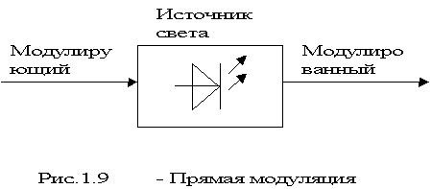
которого включен излучатель V2. Устройство смещения позволяет выбрать рабочую точку на ватт-амперной характеристике излучателя. Именно прямая модуляция используется на городской телефонной сети в системах «Соната-2» и ИКМ-120.
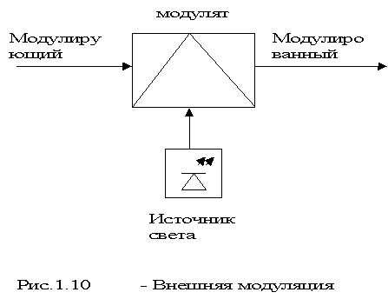

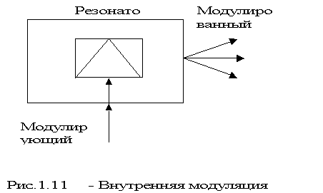
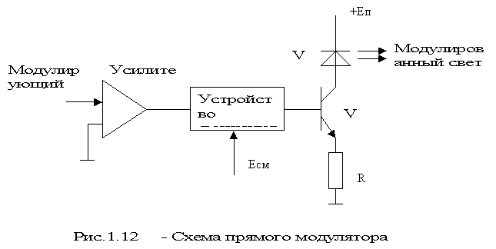
    - Оптический передатчик

На рис.1.13 представлена структурная схема оптического передатчика (ОП) с прямой модуляцией несущей. Преобразователь кода ПК преобразует стыковой код, в код, используемый в линии, после чего сигнал поступает на модулятор. Схема оптического модулятора исполняется в виде передающего оптического модуля (ПОМ), который помимо модулятора содержит схемы стабилизации мощности и частоты излучения полупроводникового лазера или светоизлучающего диода. Здесь модулирующий сигнал через дифференциальный усилитель УС-1 поступает в прямой модулятор с излучателем (МОД). Модулированный оптический сигнал излучается в основное волокно ОВ-1. Для контроля мощности излучаемого оптического сигнала используется фотодиод (ФД), на который через вспомогательное волокно ОВ-2 подается часть излучаемого оптического сигнала. Напряжение на выходе фотодиода, отображающее все изменения оптической мощности излучателя, усиливается усилителем УС-2 и подается на инвертирующий вход усилителя УС-1. Таким образом, создается петля отрицательной обратной связи, охватывающая излучатель. Благодаря введению ООС обеспечивается стабилизация рабочей точки излучателя. При повышении температуры энергетическая характеристика лазерного диода смещается (рис.1.14), и при отключенных цепях стабилизации мощности уровень оптической мощности при передаче «0» (Р0) и при передаче «1» (Р1) уменьшаются, разность тока смещения Iб и порогового тока Iп увеличивается, а разность Р1-Р0 уменьшается. После времени установления переходных процессов в цепях стабилизации устанавливаются новые значения Iб и Iп и восстанавливаются прежние значения Р1-Р0 и Рср. Для уменьшения температурной зависимости порогового тока в передающем оптическом модуле имеется схема термокомпенсации (СТК), поддерживающая внутри ПОМ постоянную температуру с заданным отклонением от номинального значения. Современные микрохолодильники позволяют получать отклонения не более тысячных долей градуса.

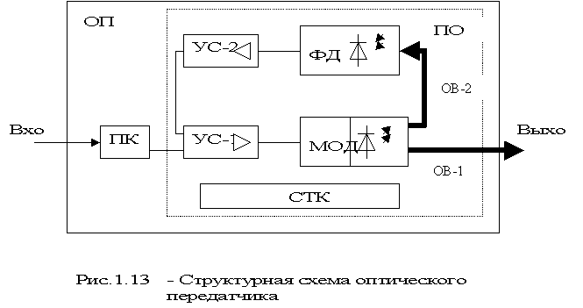

1.3.3 Оптический приемник
Структурная схема оптического приемника (ОПр) показана на рис.1.15. Приемник содержит фотодетектор (ФД) для преобразования оптического сигнала в электрический. Малошумящий усилитель (УС) для усиления полученного электрического сигнала до номинального уровня. Усиленный сигнал через фильтр (Ф), формирующий частотную характеристику приемника, обеспечивающую квазиоптимальный прием, поступает в устройство линейной коррекции (ЛК). В ЛК компенсируются частотные искажения электрической цепи на стыке фотодиода и первого транзистора усилителя. После преобразований сигнал поступает на вход решающего устройства (РУ), где под действием тактовых импульсов, поступающих от устройства выделения тактовой частоты (ВТЧ), принимается решение о принятом символе. На выходе оптического приёмника имеется преобразователь кода (ПК), преобразующий код линейный в стыковой код.
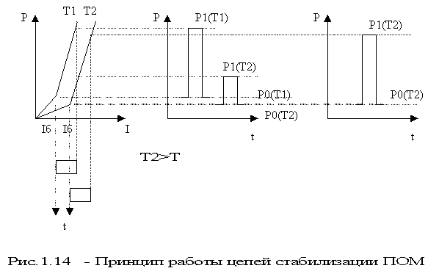
Вход
Выход
ПК
РУ
ЛК
Ф
УС
ФД
ВТЧ
ОПр
Рис.1.15
- Структурная схема оптического приемника.

Таблица 1.1 - Сравнительная характеристика принципов построения одноволконных ВОСП
Тип ВОСП | Минимальное затухание, максимальная длина РУ | Защищенность сигналов | Большой объем передаваемой информации | Относительно низкая стоимость | Высокая надежность и стойкость к внешним воздействиям
С оптическими разветвителями |  |  |  | +
С оптическими циркуляторами | +
Со спектральным уплотнением |  | + | +
С разделением по времени с использованием оптических переключателей |  | +
С разделением по времени с использованием оптических усилителей | + | +
С когерентным излучением в одном направлении и модуляцией интенсивности в другом |  | + | +
С одним источником излучения |  |  |  | + | +
С модовым разделением |  |  | +
С когерентным излучением для обоих направлений с разными видами модуляции | + | + | +

  - Выводы по главе

В главе рассмотрены основополагающие принципы построения волоконно-оптических систем передачи на городской телефонной сети.
На ГТС ВОСП используются для уплотнения соединительных линий, для которых характерна небольшая длина, что позволяет отказаться от оборудования регенераторов в колодцах телефонной канализации. Волоконно-оптические системы передачи ГТС строятся на базе стандартного каналообразующего оборудования ИКМ, что позволяет легко модернизировать существующие соединительные линии для работы по оптическому кабелю.
В качестве линейного кода ВОСП ГТС используется код CMI, который позволяет выделять последовательность тактовых импульсов, контролировать величину ошибки. Число одноименных следующих друг за другом символов не превышает двух – трех, что положительно сказывается на устойчивости работы ВОСП.
Практически во всех волоконно-оптических системах передачи, рассчитанных на широкое применение, в качестве источников излучения сейчас используются полупроводниковые светоизлучающие диоды и лазеры. Для них характерны в первую очередь малые габариты, что позволяет выполнять передающие оптические модули в интегральном исполнении. Кроме того, для полупроводниковых источников света характерны невысокая стоимость и простота обеспечения модуляции.
В качестве приемников света в волоконно-оптических систем передачи на ГТС применяются лавинные фотодиоды, достоинством которых является высокая чувствительность. Однако, при использовании лавинных фотодиодов нужна жесткая стабилизация напряжения источника питания и температурная стабилизация, поскольку коэффициент лавинного умножения, а следовательно фототок и чувствительность ЛФД, сильно зависит от напряжения и температуры.
Передача оптических сигналов в ВОСП на ГТС осуществляется в многомодовом режиме, поскольку соединительные линии относительно коротки и дисперсионные процессы в оптических волокнах незначительны. На сегодняшний день для городской телефонной сети используются кабели марки ОК имеющие четыре или восемь ступенчатых многомодовых волокон.
В ближайшие годы потребность в увеличении числа каналов будет расти. Наиболее доступным способом увеличения пропускной способности ВОСП в два раза является передача по одному оптическому волокну двух сигналов в противоположных направлениях. Сегодня на городских сетях связи находят применение одноволконные ВОСП с оптическими разветвителями и со спектральным уплотнением.

2 Волоконно-оптические датчики
Первые попытки создания датчиков на основе оптических волокон можно отнести к середине 1970-х годов. Публикации о более или менее приемлемых разработках и экспериментальных образцах подобных датчиков появились во второй половине 1970-х годов. Однако считается, что этот тип датчиков сформировался как одно из направлений техники только в начале 1980-х годов. Тогда же появился и термин "волоконно-оптические датчики" (optical fiber sensors). Таким образом, волоконно-оптические датчики — очень молодая область техники.
2.1 От электрических измерений к электронным
Конец X IX века можно считать периодом становления метрологии в ее общем виде. К тому времени произошла определенная систематизация в области электротехники на основе теории электромагнетизма и цепей переменного тока. До этого физические величины измерялись главным образом механическими средствами, а сами механические измерения распространены были незначительно. Электрические же измерения ограничивались едва ли не исключительно только электростатическими. Можно сказать, что метрология, развиваясь по мере прогресса электротехники, с конца XIX века стала как бы ее родной сестрой.
Рассмотрим этапы и успехи этого развития. В течение нескольких десятков лет, вплоть до второй мировой войны, получили распространение электроизмерительные приборы, принцип работы которых основан на силах взаимодействия электрического тока и магнитного поля (закон Био — Совара). Тогда же эти приборы внедрялись в быстро развивающуюся промышленность. Особенность периода в том, что наука и техника, причастные к электроизмерительным приборам, становятся ядром метрологии и измерительной индустрии.
После второй мировой войны значительные успехи в развитии электроники привели к громадным переменам в метрологии. В пятидесятых годах появились осциллографы, содержащие от нескольких десятков до сотни и более электронных ламп и обладающие весьма высокими функциональными возможностями, а также целый ряд подобных устройств, которые стали широко применяться в сфере производства и научных исследований. Так наступила эра электронных измерений. Сегодня, по прошествии 30 лет, значительно изменилась элементная база измерительных приборов. От электронных ламп перешли к транзисторам, интегральным схемам (ИС), большим ИС (БИС). Таким образом, и сегодня электроника является основой измерительной техники.
2.2 От аналоговых измерений к цифровым
Однако между электронными измерениями, которые производились в 1950-e годы, и электронными измерениями 1980-х годов большая разница. Суть ее заключается в том, что во многие измерительные приборы введена цифровая техника.
Обычно электронный измерительный прибор имеет структуру, подобную изображенной на рис. 1. Здесь датчик в случае измерения электрической величины (электрический ток или напряжение) особой роли не играет, и довольно часто выходным устройством такого измерителя является индикатор. Однако при использовании подобного прибора в какой-либо измерительной системе сплошь и рядом приходится сталкиваться с необходимостью обработки сигнала различными электронными схемами. Внедрение цифровой измерительной техники подразумевает в идеале, что цифровой сигнал поступает непосредственно от чувствительного элемента датчика. Но пока это скорее редкость, чем правило. Чаще же всего этот сигнал имеет аналоговую форму, и для него на входе блока обработки данных установлен аналого-цифровой преобразователь (АЦП). Цифровая же техника используется главным образом в блоке обработки данных и в выходном устройстве (индикаторе) или в одном из них.
Основное преимущество использования цифровой техники в процессе обработки данных — это сравнительно простая реализация операций высокого уровня, которые трудно осуществимы с помощью аналоговых устройств. К таким операциям относятся подавление шумов, усреднение, нелинейная обработка, интегральные преобразования и др. При этом функциональная нагрузка на чувствительный элемент датчика уменьшается и снижаются требования к характеристикам элемента. Кроме того, благодаря цифровой обработке становится возможным измерение весьма малых величин.
Рис. 2.1 - Типовая структура электронного измерителя
2.3 Цифризация и волоконно-оптические датчики
Важно отметить, что одним из этапов развития волоконно-оптических датчиков было функциональное расширение операций, выполняемых в блоке обработки данных датчика, путем их цифризации и, что особенно существенно, упрощение операций нелинейного типа. Ведь в волоконно-оптических датчиках линейность выходного сигнала относительно измеряемой физической величины довольно часто неудовлетворительна. Благодаря же цифризации обработки эта проблема теперь частично или полностью решается.
Нечего и говорить, что важный стимул появления волоконно-оптических датчиков — создание самих оптических волокон, о которых будет рассказано ниже, а также взрывообразное развитие оптической электроники и волоконно-оптической техники связи.

2.4 Становление оптоэлектроники и появление оптических волокон.
2.4.1 Лазеры и становление оптоэлектроники
Оптоэлектроника — это новая область науки и техники, которая появилась на стыке оптики и электроники. Следует заметить, что в развитии радиотехники с самого начала ХХ века постоянно прослеживалась тенденция освоения электромагнитных волн все более высокой частоты. Вытекающее из этого факта предположение, что однажды радиотехника и электроника достигнут оптического диапазона волн, становится все более и более достоверным, начиная с 1950-х годов. Годом возникновения оптоэлектроники можно считать 1955-й, когда Е. Лоебнер (Loеbner Е. Е. Optoelectronic devices and networks//Proc. 1ЕЕЕ. 1955. V. 43. N 12. Р. 1897 — 1906) описал потенциальные параметры различных оптоэлектронных устройств связи, нынче называемых оптронами, т. е. когда были обсуждены основные характеристики соединения оптического и электронного устройств.
С тех пор оптоэлектроника непрерывно развивается, и полагают, что до конца ХХ века она превратится в огромную отрасль науки и техники, соизмеримую с электроникой. Появление в начале 1960-х годов лазеров способствовало ускорению развития оптоэлектроники. Потенциальные характеристики лазеров описаны еще в 1958 г., а уже в 1960 г. был создан самый первый лазер — газовый, на основе смеси гелия и неона. Генерирующие непрерывное излучение при комнатной температуре полупроводниковые лазеры, которые в настоящее время получили наиболее широкое применение, стали выпускаться с 1970 г.
2.4.2 Появление оптических волокон
Важным моментом в развитии оптоэлектроники является создание оптических волокон. Особенно интенсивными исследования стали в конце 1960-x годов, а разработка в 1970 г. американской фирмой "Корнинг" кварцевого волокна с малым затуханием (20 дБ/км) явилась эпохальным событием и послужила стимулом для увеличения темпов исследований и разработок на все 1970-е годы.
На рис. 2 показано снижение минимальных потерь передачи для различных оптических волокон на протяжении минувших десяти с лишним лет. Можно заметить, что для кварцевых оптических волокон потери за 10 лет (в 1970-е годы) уменьшились примерно на два порядка.
Изначальной и главной целью разработки оптических волокон было обеспечение ими оптических систем связи. Тем не менее в 1970-е годы, когда в технике оптических волокон применительно к оптическим системам связи были достигнуты уже значительные успехи, влияние волокон на развитие волоконно-оптических датчиков, о которых пойдет речь в этой книге, оказалось несколько неожиданным.

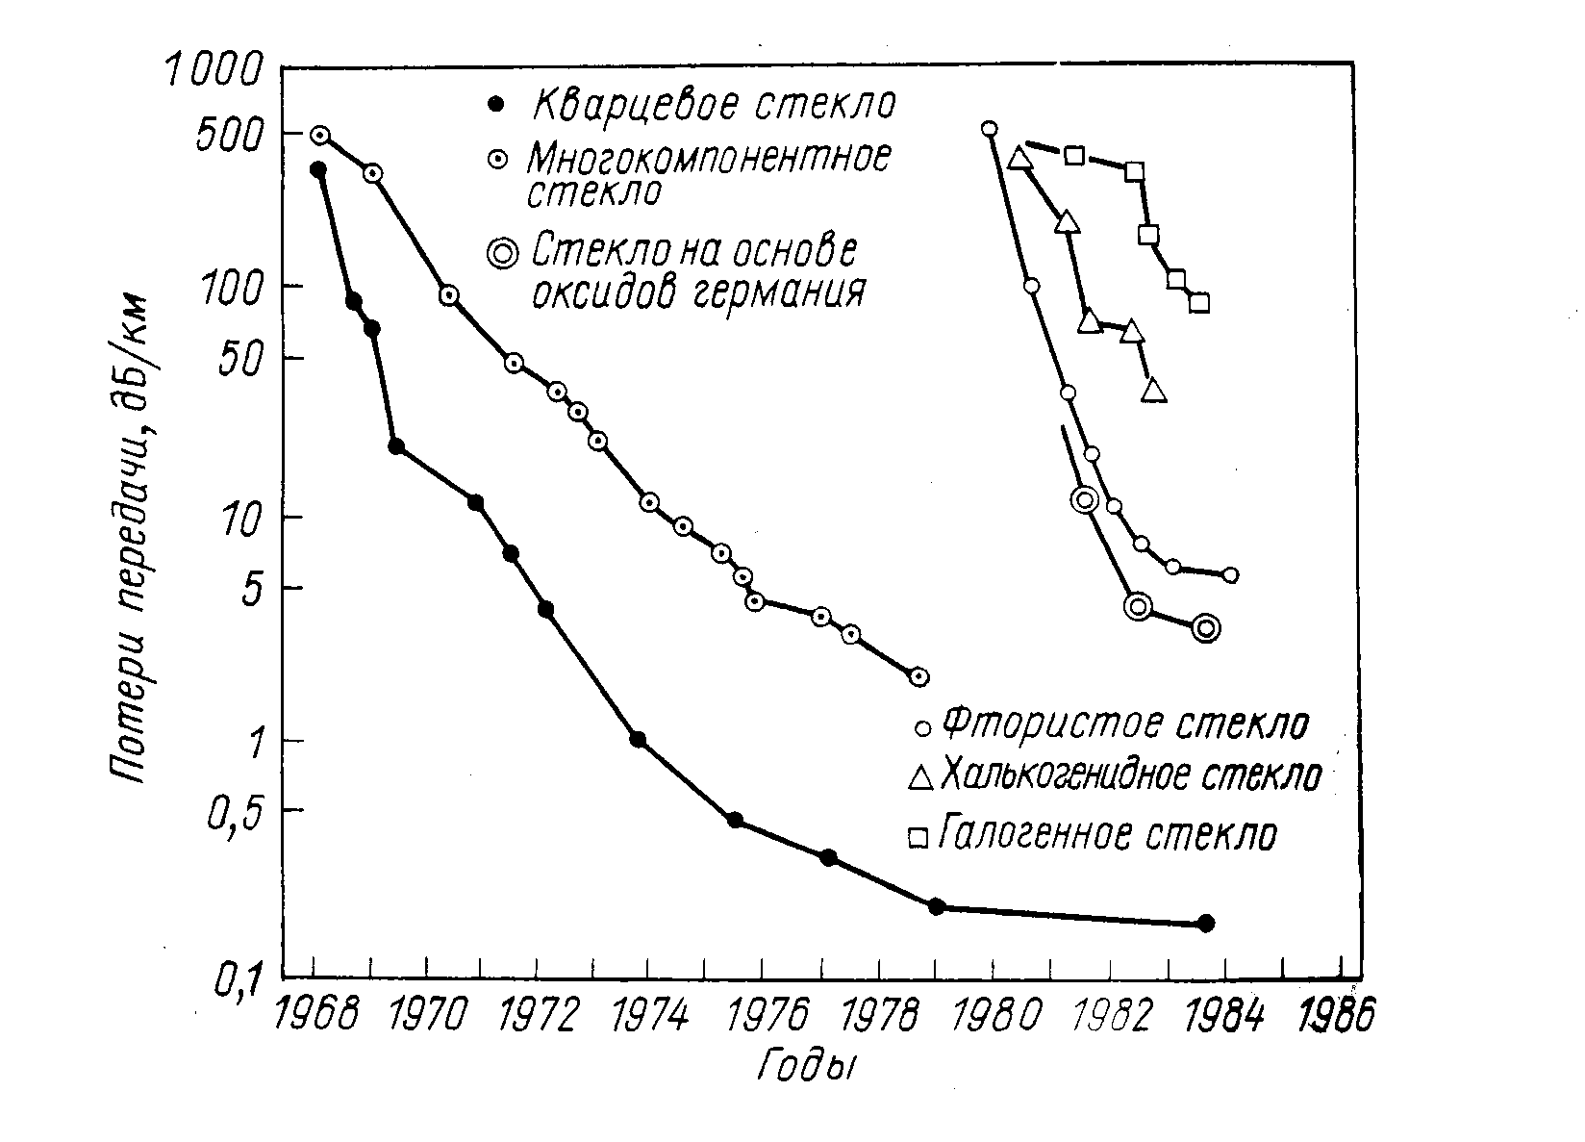
Рис. 2.2 - Снижение минимальных потерь передачи для различных типов оптических волокон
2.4.3 Одно- и многомодовые оптические волокна
Оптическое волокно обычно бывает одного из двух типов: одномодовое, в котором распространяется только одна мода (тип распределения передаваемого электромагнитного поля), и многомодовое — с передачей множества (около сотни) мод. Конструктивно эти типы волокон различаются только диаметром сердечника — световедущей части, внутри которой коэффициент преломления чуть выше, чем в периферийной части — оболочке (рис. 3).
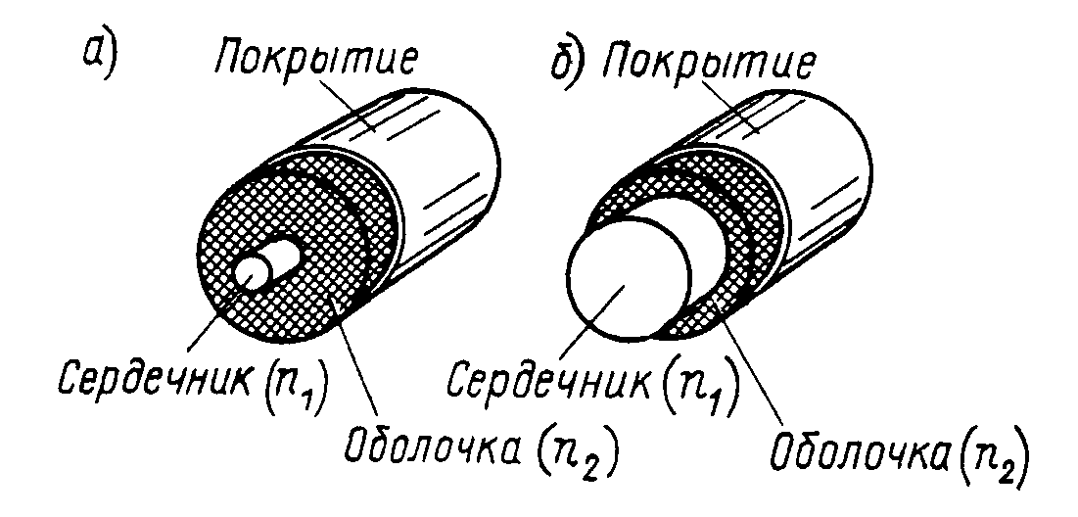
Рис. 2.3 - Одномодовое (а) и многомодовое (б) оптическое волокно
В технике используются как многомодовые, так и одномодовые оптические волокна. Многомодовые волокна имеют большой (примерно 50 мкм) диаметр сердечника, что облегчает их соединение друг с другом. Но поскольку групповая скорость света для каждой моды различна, то при передаче узкого светового импульса происходит его расширение (увеличение дисперсии). По сравнению с многомодовыми у одномодовых волокон преимущества и недостатки меняются местами: дисперсия уменьшается, но малый (5...10 мкм) диаметр сердечника значительно затрудняет соединение волокон этого типа и введение в них светового луча лазера.
Вследствие этого одномодовые оптические волокна нашли преимущественное применение в линиях связи, требующих высокой скорости передачи информации (линии верхнего ранга в иерархической структуре линий связи), а многомодовые чаще всего используются в линиях связи со сравнительно невысокой скоростью передачи информации. Имеются так называемые когерентные волоконно-оптические линии связи, где пригодны только одномодовые волокна. В многомодовом оптическом волокне когерентность принимаемых световых волн падает, поэтому его использование в когерентных линиях связи непрактично, что и предопределило применение в подобных линиях только одномодовых оптических волокон.
Напротив, хотя при использовании оптических волокон для датчиков вышеуказанные факторы тоже имеют место, но во многих случаях их роль уже иная. В частности, при использовании оптических волокон для когерентных измерений, когда из этих волокон формируется интерферометр, важным преимуществом одномодовых волокон является возможность передачи информации о фазе оптической волны, что неосуществимо с помощью многомодовых волокон. Следовательно, в данном случае необходимо только одномодовое оптическое волокно, как и в когерентных линиях связи. Тем не менее, на практике применение одномодового оптического волокна при измерении нетипично из-за небольшой его дисперсии. Короче говоря, в сенсорной оптоэлектронике, за исключением датчиков-интерферометров, используются многомодовые оптические волокна. Это обстоятельство объясняется еще и тем, что в датчиках длина используемых оптических волокон значительно меньше, чем в системах оптической связи.
2.4.4 Характеристики оптического волокна как структурного элемента датчика и систем связи
Прежде чем оценивать значимость этих характеристик для обеих областей применения, отметим общие достоинства оптических волокон:
- широкополосность (предполагается до нескольких десятков терагерц);
- малые потери (минимальные 0,154 дБ/км);
- малый (около 125 мкм) диаметр;
- малая (приблизительно 30 г/км) масса;
- эластичность (минимальный радиус изгиба 2 MM);
- механическая прочность (выдерживает нагрузку на разрыв примерно 7 кг);
- отсутствие взаимной интерференции (перекрестных помех типа известных в телефонии "переходных разговоров");
- безындукционность (практически отсутствует влияние электромагнитной индукции, а следовательно, и отрицательные явления, связанные с грозовыми разрядами, близостью к линии электропередачи, импульсами тока в силовой сети);
- взрывобезопасность (гарантируется абсолютной неспособностью волокна быть причиной искры);
- высокая электроизоляционная прочность (например, волокно длиной 20 см выдерживает напряжение до 10000 B);
- высокая коррозионная стойкость, особенно к химическим растворителям, маслам, воде.
В области оптической связи наиболее важны такие достоинства волокна, как широкополосность и малые потери, причем в строительстве внутригородских сетей связи наряду с этими свойствами особое значение приобретают малый диаметр и отсутствие взаимной интерференции, а в электрически неблагоприятной окружающей среде — безындукционность. Последние же три свойства в большинстве случаев здесь не играют какой-либо заметной роли.
В практике использования волоконно-оптических датчиков имеют наибольшее значение последние четыре свойства. Достаточно полезны и такие свойства, как эластичность, малые диаметр и масса. Широкополосность же и малые потери значительно повышают возможности оптических волокон, но далеко не всегда эти преимущества осознаются разработчиками датчиков. Однако, с современной точки зрения, по мере расширения функциональных возможностей волоконно-оптических датчиков в ближайшем будущем эта ситуация понемногу исправится.
Как будет показано ниже, в волоконно-оптических датчиках оптическое волокно может быть применено просто в качестве линии передачи, а может играть роль самого чувствительного элемента датчика. В последнем случае используются чувствительность волокна к электрическому полю (эффект Керра), магнитному полю (эффект Фарадея), к вибрации, температуре, давлению, деформациям (например, к изгибу). Многие из этих эффектов в оптических системах связи оцениваются как недостатки, в датчиках же их появление считается скорее преимуществом, которое следует развивать.
Следует также отметить, что оптические волокна существенно улучшают характеристики устройств, основанных на эффекте Саньяка.

2.5 Классификация волоконно-оптических датчиков и примеры их применения
Современные волоконно-оптические датчики позволяют измерять почти все. Например, давление, температуру, расстояние, положение в пространстве, скорость вращения, скорость линейного перемещения, ускорение, колебания, массу, звуковые волны, уровень жидкости, деформацию, коэффициент преломления, электрическое поле, электрический ток, магнитное поле, концентрацию газа, дозу радиационного излучения и т.д.
Если классифицировать волоконно-оптические датчики с точки зрения применения в них оптического волокна, то, как уже было отмечено выше, их можно грубо разделить на датчики, в которых оптическое волокно используется в качестве линии передачи, и датчики, в которых оно используется в качестве чувствительного элемента. Как видно из таблицы 1, в датчиках типа "линии передачи" используются в основном многомодовые оптические волокна, а в датчиках сенсорного типа чаще всего — одномодовые.

Таблица 2.1 - Характеристики волоконно-оптических датчиков

Структура | Измеряемая физическая величина | Используемое физическое явление, свойство | Детектируемая величина | Оптическое волокно | Параметры и особенности измерений
Датчики с оптическим волокном в качестве линии передачи
Проходящего типа | Электрическое напряжение, напряженность электрического поля | Эффект Поккельса | Составляющая поляризация | Многомодовое | 1... 1000B; 0,1...1000 В/см
Проходящего типа | Сила электрического тока, напряженность магнитного поля | Эффект Фарадея | Угол поляризации | Многомодовое | Точность ±1% при 20...85° С
Проходящего типа | Температура | Изменение поглощения полупроводников | Интенсивность пропускаемого света | Многомодовое | -10...+300° С (точность ±1° С)
Проходящего типа | Температура | Изменение постоянной люминесценции | Интенсивность пропускаемого света | Многомодовое | 0...70° С (точность ±0,04° С)
Проходящего типа | Температура | Прерывание оптического пути | Интенсивность пропускаемого света | Многомодовое | Режим "вкл/выкл"
Проходящего типа | Гидроакустическое давление | Полное отражение | Интенсивность пропускаемого света | Многомодовое | Чувствительность ... 10 мПа
Проходящего типа | Ускорение | Фотоупругость | Интенсивность пропускаемого света | Многомодовое | Чувствительность около 1 мg
Проходящего типа | Концентрация газа | Поглощение | Интенсивность пропускаемого света | Многомодовое | Дистанционное наблюдение на расстоянии до 20 км
Отражательного типа | Звуковое давление в атмосфере | Многокомпонентная интерференция | Интенсивность отраженного света | Многомодовое | Чувствительность, характерная для конденсаторного микрофона
Отражательного типа | Концентрация кислорода в крови | Изменение спектральной характеристики | Интенсивность отраженного света | Пучковое | Доступ через катетер
Отражательного типа | Интенсивность СВЧ-излучения | Изменение коэффициента отражения жидкого кристалла | Интенсивность отраженного света | Пучковое | Неразрушающий контроль
Антенного типа | Параметры высоковольтных импульсов | Излучение световода | Интенсивность пропускаемого света | Многомодовое | Длительность фронта до 10 нс
Антенного типа | Температура | Инфракрасное излучение | Интенсивность пропускаемого света | Инфракрасное | 250...1200° С (точность ±1%)
Датчики с оптическим волокном в качестве чувствительного элемента
Кольцевой интерферометр | Скорость вращения | Эффект Саньяка | Фаза световой волны | Одномодовое | >0,02 °/ч
Кольцевой интерферометр | Сила электрического тока | Эффект Фарадея | Фаза световой волны | Одномодовое | Волокно с сохранением поляризации
Интерферометр Маха-Цендера | Гидроакустическое давление | Фотоупругость | Фаза световой волны | Одномодовое | 1...100 рад⋅атм/м
Интерферометр Маха-Цендера | Сила электрического тока, напряженность магнитного поля | Магнитострикция | Фаза световой волны | Одномодовое | Чувствительность 10⁻⁹ А/м
Интерферометр Маха-Цендера | Сила электрического тока | Эффект Джоуля | Фаза световой волны | Одномодовое | Чувствительность 10 мкА
Интерферометр Маха-Цендера | Ускорение | Механическое сжатие и растяжение | Фаза световой волны | Одномодовое | 1000 рад/g
Интерферометр Фабри-Перо | Гидроакустическое давление | Фотоупругость | Фаза световой волны (полиинтерференция) | Одномодовое | —
Интерферометр Фабри-Перо | Температура | Тепловое сжатие и расширение | Фаза световой волны (полиинтерференция) | Одномодовое | Высокая чувствительность
Интерферометр Фабри-Перо | Спектр излучения | Волновая фильтрация | Интенсивность пропускаемого света | Одномодовое | Высокая разрешающая способность
Интерферометр Майкельсона | Пульс, скорость потока крови | Эффект Доплера | Частота биений | Одномодовое, многомодовое | 10⁻⁴...10⁸ м/с
Интерферометр на основе мод с ортогональной поляризацией | Гидроакустическое давление | Фотоупругость | Фаза световой волны | С сохранением поляризации | Без опорного оптического волокна
Интерферометр на основе мод с ортогональной поляризацией | Напряженность магнитного поля | Магнитострикция | Фаза световой волны | С сохранением поляризации | Без опорного оптического волокна
Неинтерферометрическая | Гидроакустическое давление | Потери на микроиз- гибах волокна | Интенсивность пропускаемого света | Многомодовое | Чувствительность 100 мПа
Неинтерферометрическая | Сила электрического тока, напряженность магнитного поля | Эффект Фарадея | Угол поляризации | Одномодовое | Необходимо учитывать ортогональные моды
Неинтерферометрическая | Скорость потока | Колебания волокна | Соотношение интенсивности между двумя модами | Одномодовое, многомодовое | >0,3 м/с
Неинтерферометрическая | Доза радиоактивного излучения | Формирование центра окрашивания | Интенсивность пропускаемого света | Многомодовое | 0,01...1,00 Мрад
Последовательного и параллельного типа | Распределение температуры и деформации | Обратное рассеяние Релея | Интенсивность обратного рассеяния Релея | Многомодовое | Разрешающая способность 1 м

Рис. 2.5 - Волоконно-оптический датчик проходящего типа. |  | Рис. 2.6 - Волоконно-оптический датчик антенного типа.

Рис. 2.7 - Волоконно-оптический датчик отражательного типа.

2.6 Заключение по главе
Основными элементами волоконно-оптического датчика, как можно заметить из табл. 2.1, являются оптическое волокно, светоизлучающие (источник света) и светоприемные устройства, оптический чувствительный элемент. Кроме того, специальные линии необходимы для связи между этими элементами или для формирования измерительной системы с датчиком. Далее, для практического внедрения волоконно-оптических датчиков необходимы элементы системной техники, которые в совокупности с вышеуказанными элементами и линией связи образуют измерительную систему.
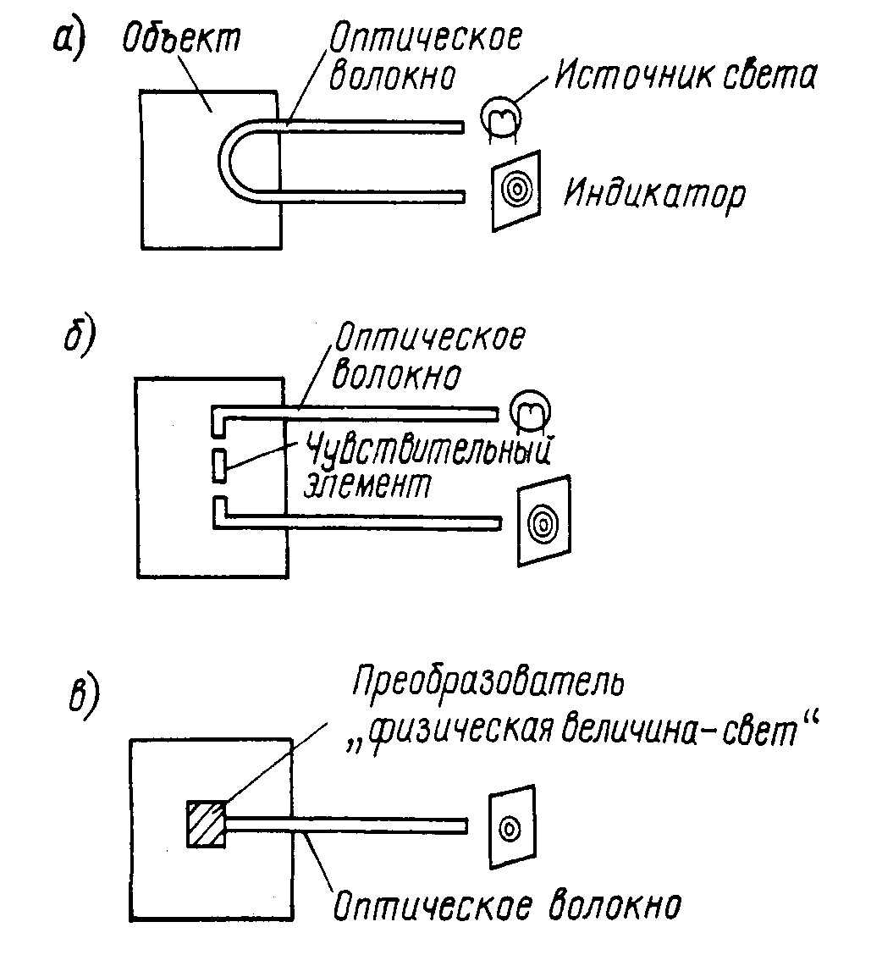

Рис.2.4 - Классификация основных структур волоконно-оптических датчиков:
а) с изменением характеристик волокна (в том числе специальных волокон)
б) с изменением параметров передаваемого света
в) с чувствительным элементом на торце волокна

3 Оптические гироскопы

Гироскоп выполняет функции детектора угловой скорости в инерциальном пространстве и по праву может называться абсолютным тахометром, являясь структурным элементом инерциальной навигационной системы, обрабатывающей информацию о местонахождении самолета или судна с целью выведения его на курс. В состав этой системы обычно входит три гироскопа — для измерения скорости вращения вокруг трех ортогональных осей, три акселерометра — для определения скорости и расстояния и направлении трех осей и компьютер — для обработки выходных сигналов этих приборов. К самолетным гироскопам предъявляются очень высокие требования: разрешающая способность и дрейф нуля 0,01°/ч, динамический диапазон 6 порядков, высокая стабильность (10⁻⁵) масштабного коэффициента преобразования угла поворота в выходной сигнал. До сих пор применялись в основном механические гироскопы, работающие на основе эффекта удержания оси вращения тела в одном направлении инерциального пространства (закон сохранения момента количества движения). Это дорогостоящие приборы, поскольку требуется высокая точность формы тела вращения и минимальное возможное трение подшипников. В отличие от механических оптические гироскопы, например, волоконно-оптические, созданные на основе эффекта Саньяка, имеют структуру статического типа, обладающую рядом достоинств, основные из которых: отсутствие подвижных деталей и, следовательно, устойчивость к ускорению; простота конструкции; короткое время запуска; высокая чувствительность; высокая линейность характеристик; низкая потребляемая мощность; высокая надежность.
Кроме того, возможно снижение стоимости волоконно-оптических гироскопов за счет внедрения оптических интегральных схем. Наряду с использованием в самолетах и на судах можно ожидать по мере прогресса в технике гироскопов применения их в автомобилях, роботах и т. д.

  - Принцип действия оптического гироскопа

Принцип действия оптического гироскопа основан на эффекте Саньяка. По круговому оптическому пути, как показано на рис. 1, благодаря расщепителю луча свет распространяется в двух противоположных направлениях. Если при этом система находится в покое относительно инерциального пространства, оба световых луча распространяются встречно по оптическому пути одинаковой длины. Поэтому при сложении лучей в расщепителе по завершении пути нет фазового сдвига. Однако, когда оптическая система вращается в инерциальном пространстве с угловой скоростью Ω, между световыми волнами возникает разность фаз. Это явление и называется эффектом Саньяка.

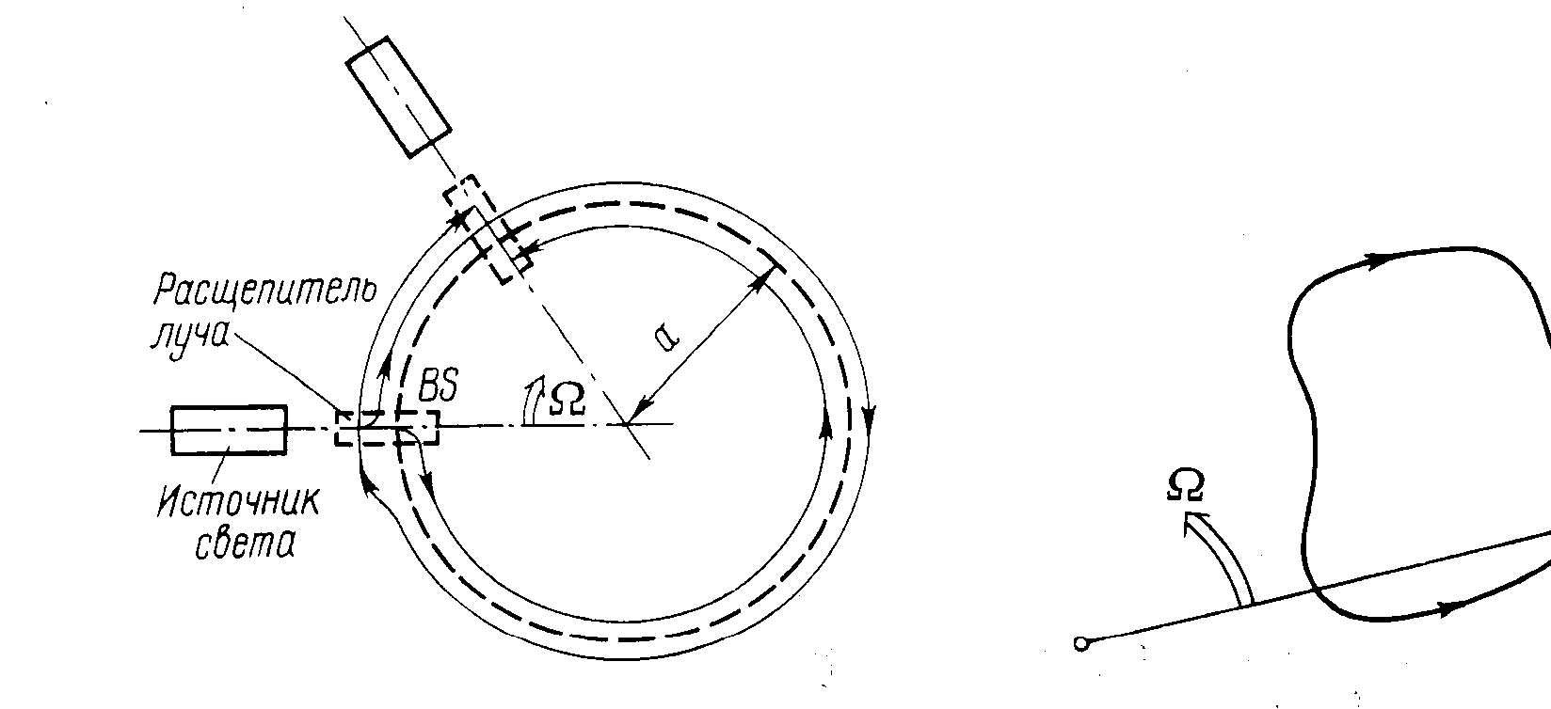 | 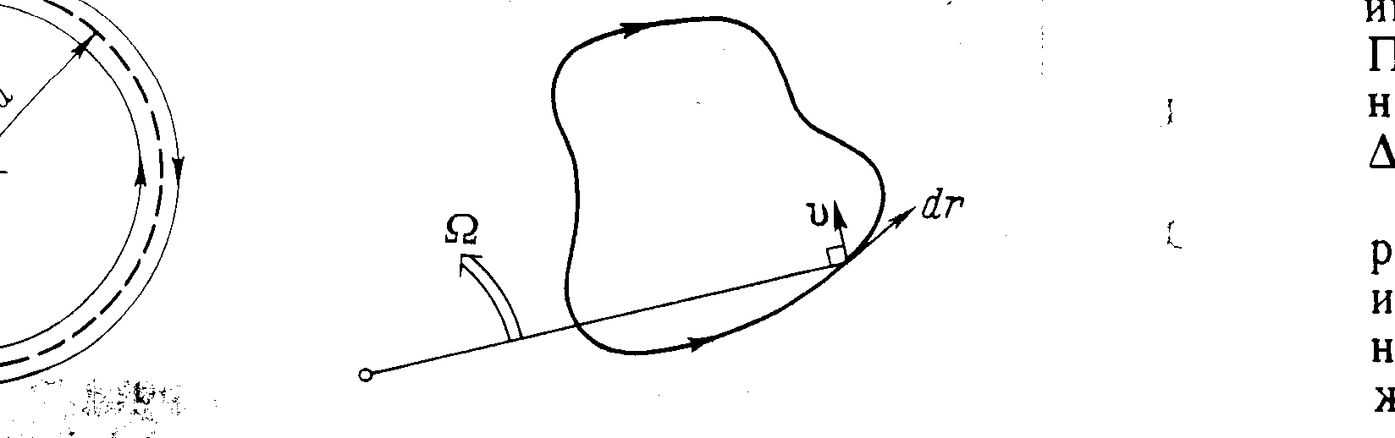
Рис. 3.1 - Принцип возникновения эффекта Саньяка | Рис 3.2 - Эффект Саньяка при оптическом пути произвольной формы

Пусть коэффициент преломления на оптическом пути n=1. При радиусе оптического пути a время достижения расщепителя лучей светом, движущимся по часовой стрелке, выражается как
$t_{r}=(2pa+aΩt_{r})/c,$ (3.1)
в противоположном направлении —
$t_{l}=(2pa−aΩt_{l})/c,$ (3.2)
где с — скорость света.
Из формул (1) и (2) разность времени распространения двух световых волн с учетом c>>aΩ
$Dt=t_{r}−t_{l}=\frac{4{pa}^{2}}{c^{2}}Ω=\frac{4S}{c^{2}}Ω\text{.}$ (3.3)
Это означает, что появляется разность длины оптических путей
$DL=\frac{4S}{c}Ω$ (3.4)
или, иначе говоря, разность фаз
$Dy=\frac{4\text{kS}}{c}Ω\text{.}$ (3.5)
Здесь S — площадь, окаймленная оптическим путем; k — волновое число.
Формула (3.5) вытекает из формулы (3.3) при допущении, что n=1 и оптический путь имеет круговую форму, но возможно доказать, что формула (3.5) является основной для эффекта Саньяка. Она не зависит от формы оптического пути, положения центра вращения и коэффициента преломления.

3.2 Структурные схемы оптических гироскопов
На рис. 3.3 приведены общие схемы систем, разработанных для повышения точности измерений. Кольцевой лазерный гироскоп (рис. 3.3, а) отличается высокой частотой световой волны — до нескольких сотен терагерц. Волоконно-оптический гироскоп на (рис. 3.3, б) имеет высокую чувствительность, благодаря использованию длинного одномодового оптического волокна с низкими потерями. В оптическом гироскопе пассивного типа с кольцевым резонатором (рис. 3.3, в) используется острая резонансная характеристика резонатора.

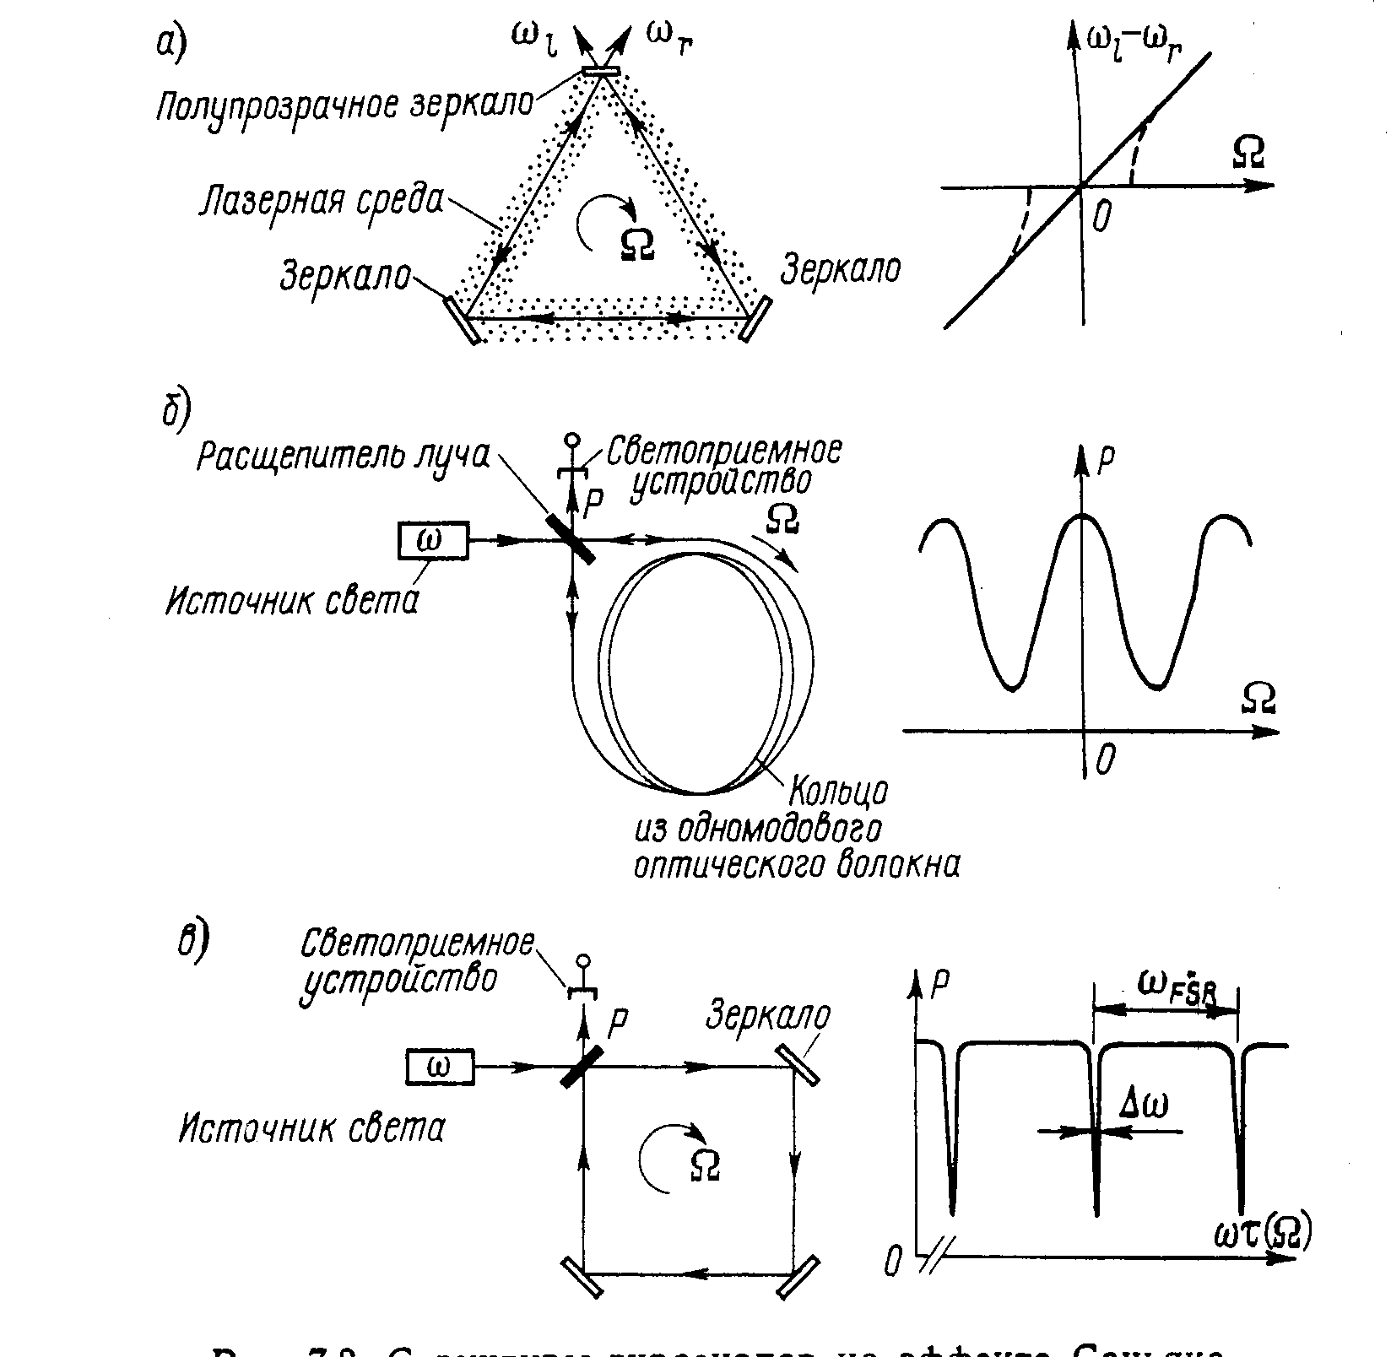
Рис. 3.3 - Структурные схемы гироскопов на эффекте Саньяка
ω_{r} и ω_{l} - частота генерации света с правым и левым вращением; τ - время, необходимое для однократного прохождения светом кольцевого оптического пути; ω_{FSR} - полный спектральный диапазон

3.3 Волоконно-оптические гироскопы
На рис. 3.3 приведена оптическая схема волоконно-оптического гироскопа. По сути это интерферометр Саньяка (см. рис. 3.1), в котором круговой оптический контур заменен на катушку из длинного одномодового оптического волокна. Часть схемы, обведенная штриховой линией, необходима для повышения стабильности нулевой точки.

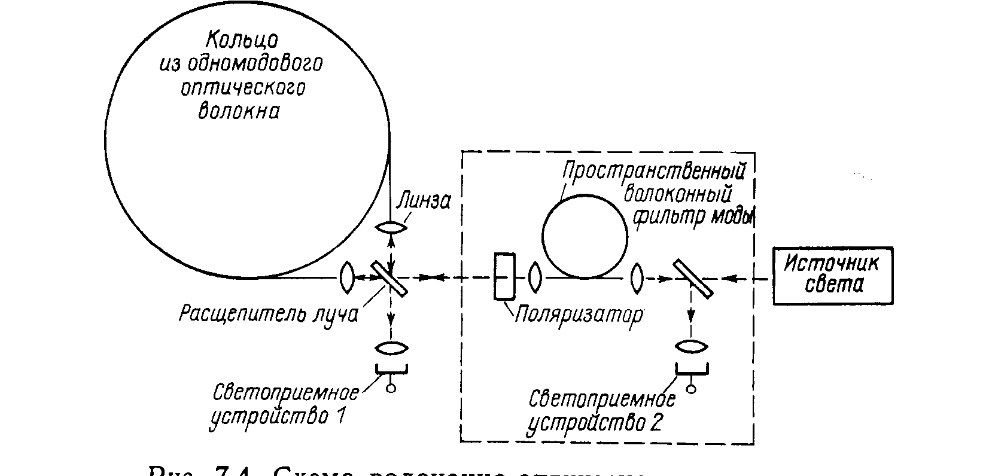

Рис. 3.4 - Принципиальная оптическая схема волоконно-оптического гироскопа

Таким образом, разность фаз между двумя световыми волнами, обусловленная эффектом Саньяка
$Dy=\frac{4\text{kSN}}{c}Ω=\frac{4p\text{La}}{cλ}Ω,$ (3.6)
где N — число витков в катушке из волокна; L — длина волокна; а — радиус катушки.
Следует обратить внимание на то, что в основные формулы не входит коэффициент преломления света в волокне.
Благодаря совершенствованию технологии производства выпускается волокно с очень низкими потерями. Чтобы не повредить волокно, намотка производится на катушку радиусом несколько сантиметров. При этом не наблюдается сколько-нибудь заметного увеличения потерь. Можно создать сравнительно малогабаритный и высокочувствительный интерферометр Саньяка с катушкой небольшого радиуса (2...5 см), намотав на нее волокно большой длины. Сформировав оптимальную оптическую систему, можно измерять с высокой точностью изменения фазы (в инерциальной навигации — порядка 10⁻⁶‾рад), а затем из формулы (3.6) определять круговую скорость. Все это и составляет принцип работы волоконно-оптического гироскопа.
Поскольку данный волоконно-оптический гироскоп — пассивного типа, в нем отсутствуют такие проблемы, как явление синхронизма.

Пределы обнаружения угловой скорости. В основной оптической системе на (рис. 3.3) в состоянии оптические пути для света в обоих направлениях обхода будут одинаковы по длине, а поскольку сигнал на выходе светоприемника изменяется пропорционально $1+\text{cos}Dy$, то гироскоп нечувствителен к очень малым поворотам. Считается, что в системе с оптимальной чувствительностью теоретические пределы обнаружения угловой скорости связаны с дробовым шумом светоприемника. Анализ показывает, что для оптического волокна с потерями α существует определенная длина, позволяющая оптимизировать пределы обнаружения при дробовом шуме:
$L_{\text{}}={8,7}/α\text{.}$ (3.7)

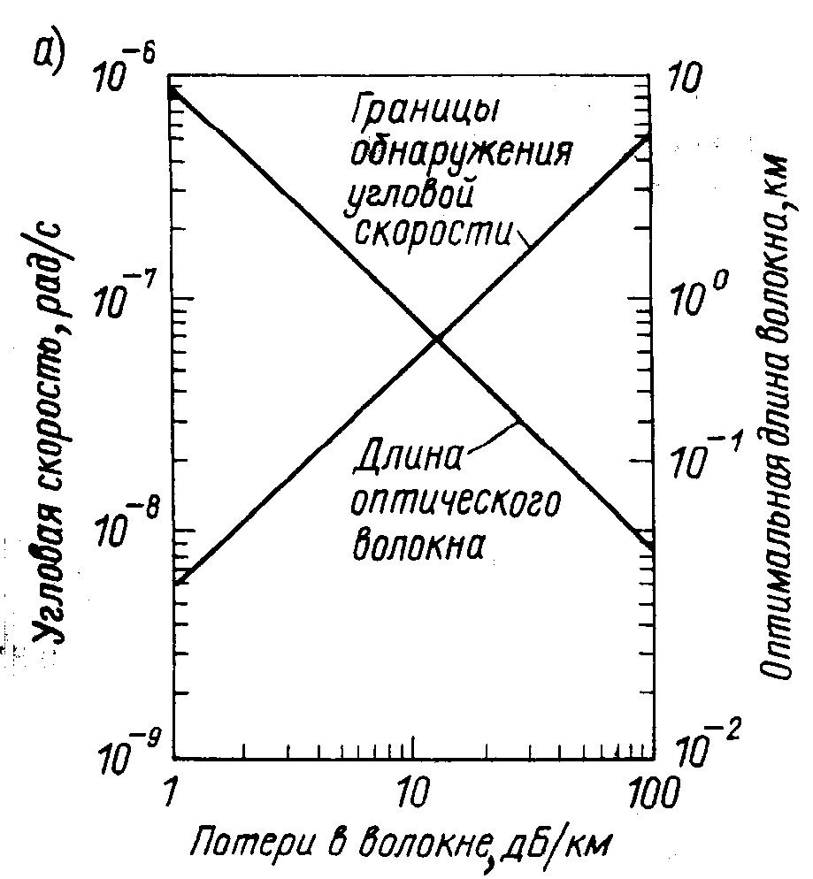  Рис.3.5, а. Чувствительность волоконно-оптического гироскопа при дробовом шуме светоприемника при оптимальной длине волокна |  | 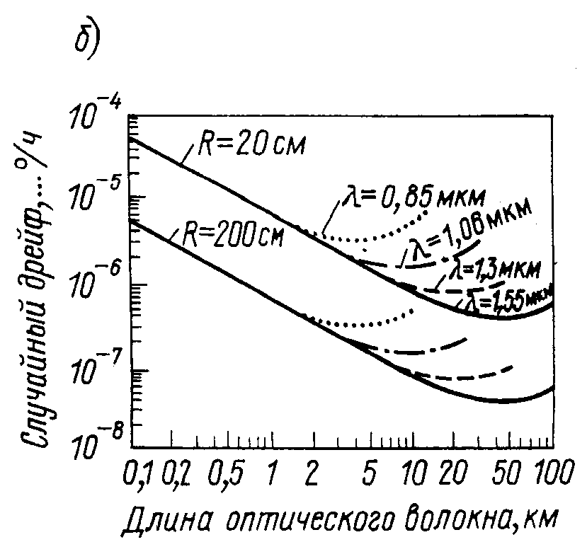  Рис.3.5, б. Чувствительность волоконно-оптического гироскопа при дробовом шуме светоприемника при разной длине световой волны

Результаты расчета при типичных значениях параметров приведены на рис. 3.5, а. Для оптического волокна с потерями 2 дБ/км пределы обнаружения примерно 10⁻⁸ рад/с (0,001°/ч). Это как раз значения, применяемые в инерциальной навигации. На рис. 3.5, б показано, что благодаря увеличению радиуса катушки с оптическим волокном, а также использованию света с длиной волны 1,55 мкм, на которой потери в оптическом волокне очень низки, возможно создание измерителя оборотов в инерциальном пространстве с чрезвычайно малым дрейфом. Это позволяет применять измеритель не только в навигации, но и в геофизике.
В реальных волоконно-оптических гироскопах возможности ограничены шумовыми факторами.

3.4 Шумовые факторы, методы их устранения
Методы повышения чувствительности еще не обеспечивают высокой стабильности, необходимо учитывать шумовые факторы и принимать меры по их устранению.
3.4.1 Основные оптические системы с повышенной стабильностью
Для достижения высокой стабильности необходимо, чтобы внешние возмущения, воспринимаемые световыми лучами, движущимися в противоположных направлениях, были совершенно одинаковыми.
В основной оптической системе, показанной на рис. 4, при использовании светоприемника 1 свет дважды отражается расщепителем луча и, кроме того, дважды проходит сквозь него. При этом условие одинаковой длины оптического пути выполняется не совсем точно и вследствие температурных колебаний характеристик расщепителя луча на выходе возникает дрейф. При использовании светоприемника 2 происходит то же самое. Чтобы световые лучи, введенные в оптическое волокно и излучаемые волокном, проходили одинаковый оптический путь, объединялись и разъединялись в одной и той же точке расщепителя луча, а также имели бы одинаковую моду, необходимо между расщепителями луча установить пространственный фильтр. В этом фильтре желательно использовать одномодовое оптическое волокно — то же, что и для чувствительной катушки.
Обычно в одномодовом оптическом волокне возможно распространение двух независимых мод с ортогональной поляризацией. Но поскольку оптические волокна обладают не совсем строгой осевой симметрией, фазовые постоянные этих двух мод различны. Однако между модами двух поляризаций происходит обмен энергией, характеристики которого изменяются под внешним воздействием, поэтому излученный волокном свет обычно приобретает круговую поляризацию с неустойчивыми параметрами. Все это приводит к дрейфу выходного сигнала.
Если же на оптическом пути поместить, как это показано в обведенной штриховой линией части на рис. 4, поляризационную пластину, т. е. пустить на оптический путь интерферометра световую волну с единственной поляризацией и в излучаемом свете выделить только составляющую с такой же поляризацией, то передаточная функция кольцевого оптического пути (оптического волокна) для лучей с противоположным направлением движения будет одинакова и, тем самым, проблема решена. Но и в этом случае остаются колебания мощности света, достигшего светоприемника, поэтому необходимо принять еще меры по стабилизации масштабного коэффициента. Одна из таких мер — введение деполяризатора, который компенсирует колебания поляризации в оптическом волокне и делает состояние поляризации произвольным, или введение оптического волокна, сохраняющего поляризацию. В гироскопах со световым гетеродинированием эффективное решение проблемы — нулевой метод.
Для устранения дрейфа, обусловленного колебаниями поляризации в оптическом волокне, требуется поляризатор с очень большим затуханием (около 90 дБ), но это требование смягчается при использовании оптического волокна с сохранением поляризации и источника света с низкой когерентностью. В оптическом волокне с сохранением поляризации из-за разности фазовых постоянных для мод с ортогональной поляризацией возникает разность длины оптического пути для этих мод, поэтому использование источника с низкой когерентностью излучения делает невозможным интерференцию между модами. Аналогичного эффекта можно добиться и при использовании деполяризатора.

Таблица 3.1 - Шумовые факторы в волоконно-оптических гироскопах
Шумовой фактор | Рекомендуемые меры по снижению шума
Колебания поляризации в оптическом волокне, например, преобразование линейной поляризации в круговую в одномодовом волокне | Включение на выходе волокна анализатора, для того чтобы выделить составляющую поляризации одного направления
Разность длины оптических путей для световых волн, идущих в противоположных направлениях, при динамической нестабильности спектра источника света | Стабилизация спектра источника света
Разность частот волн, идущих по волокну в противоположных направлениях, при колебаниях температуры | Использование двух акустооптических модуляторов или модуляция прямоугольными импульсами
Неравномерность распределения температуры вдоль волокна | Намотка оптического волокна, при которой распределение температуры симметрично относительно середины катушки
Изменение фазы выходного сигнала из-за эффекта Фарадея в волокне под воздействием колебаний магнитного поля Земли | Магнитное экранирование и использование волокна с сохранением поляризации
Колебания (в расщепителе луча) отношения интенсивности прямого и обратного луча вследствие оптического эффекта Керра | Модуляция излучаемого света прямоугольными импульсами со скважностью 50%; использование широкополосного источника света
Интерференция прямого луча и луча обратного рассеяния Рэлея | Фазовая модуляция световой волны; импульсная частотная модуляция лазерного излучения; использование слабоинтеферирующего источника света

3.5 Выводы по главе

В данной главе рассмотрен принцип действия некоторых оптических гироскопов, в том числе волоконно-оптических. Волоконно-оптические гироскопы находят широкое применение. Быстрыми темпами ведется разработка различных приборов на микрооптической технологии, волоконно-оптических функциональных элементах, оптических волноводных элементах. К настоящему времени такие гироскопы среднего класса уже имеются в продаже.
Волоконно-оптические гироскопы отличаются от прежних отсутствием механических систем, что делает их пригодными не только в навигации, но и в других областях, например, для контроля движения бура при бурении нефтяных скважин. Кроме того, если увеличить диаметр кольца из оптического волокна, удлинить интервал интегрирования выходного сигнала, то можно повысить чувствительность, что позволит использовать гироскоп для прогноза погоды, измерения флюктуаций собственного вращения Земли и др.

Использованная литература

1 Полупроводниковые приборы. Транзисторы средней и большой мощности. Справочник. Миркин А.А.-М.: Коллектив авторов, 1995. – 640с.
2 Мурадян А.Г. Усилительные устройства. –М.: Связь, 1976. -280с.
3 Брискер А.С., Гусев Ю.М., Ильин В.В. и другие. Спектральное уплотнение волоконно-оптических линий ГТС//Электросвязь, 1990, №1, с41-42.
4 Брискер А.С., Быстров В.В., Ильин В.В.. Способы увеличения пропускной способности волоконно-оптических линий ГТС//Электросвязь, 1991, ,№4, с28-29.
5 М.М. Бутусов, С.М. Верник, С.Л. Балкин и другие. Волоконно-оптические системы передачи. -М.: Радио и связь, 1992 –416с.
6 Заславский К.Е..Учебное пособие. Волоконно-оптические системы передачи. Часть 3.-Н.:СибГАТИ, 1997 –61с.
7 Лазерная безопасность.Общие требования безопасности при разработке и эксплуатации лазерных изделий. -М.:Издательство стандартов, 1995 –20с.
8 Глазер В. “Световодная техника” М. Энегроатомиздат 1985г.
9 Савельев И. В. “Курс общей физики” М. Наука 1978, 1982г.
10 Волноводы оптической связи, Теумин И.И.
11 Волоконно-оптические датчики, под ред. Т.Окоси, перевод с япон.
12 Оптические волноводы, Marcuse D., перевод с англ.
13 Основы волоконно-оптической связи, под ред. Е.М.Дианова, перевод с англ

